Projeto de Lei Nº 120/2022

“DISPÕE SOBRE A CRIAÇÃO DO DIA EM COMEMORAÇÃO DO EVENTO “SKATE DAY”, DIA MUNDIAL DO SKATE, A SER CELEBRADO NO DIA 21 DE JUNHO, SIMULTANEAMENTE COM DIA INTERNACIONAL DO GO SKATEBOARDING DAY, E DÁ OUTRAS PROVIDÊNCIAS.

Art. 1º Fica autorizado o Poder Executivo, observados os critérios de oportunidade e conveniência, a instituir o “SKATE DAY”, Dia Mundial do Skate, juntamente com a comemoração a nível internacional do Go Skateboarding Day, a ser celebrado anualmente no dia 21 de junho.

Art. 2º Esta lei entra em vigor na data de sua publicação, revogadas as disposições em contrário.

Sala das Sessões Bemvindo Moreira Nery, 22 de junho de 2022.
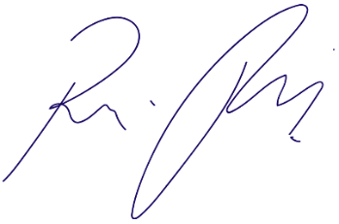

Vereador Rafael Alan de Moraes Romeiro
Presidente
PODEMOS

JUSTIFICATIVA

Nobres pares,

O skate surgiu como brincadeira de criança. E, como toda criança, a prancha sobre rodinhas cresceu, amadureceu e fez sua própria história. Para celebrar a prática e o estilo de vida relacionados ao skate, em 2004, a International Association of Skateboard Companies (Associação Internacional de Companhias de Skate) criou o Go Skateboarding Day, realizado sempre em 21 de junho, com o intuito de popularizar e chamar a atenção para os potenciais do skate. Nada mais justo, afinal, o skate pode ser um simples lazer, mas também é esporte, cultura e meio para transformação social. No Brasil, a data é conhecida como Dia Mundial do Skate, comemorada com grandes reuniões de skatistas em praça pública ou em locais apropriados para a pratica desta modalidade de esporte, aonde os praticantes fazem suas demonstrações de manobras, entre outras atividades. Ressalto que o presente Projeto de Lei, tem também como propósito fortalecer, apoiar e incentivar o desenvolvimento do esporte no nosso Município e também criar espaços para os skatistas discutirem questões locais relacionadas com o tema, o que será de extrema importância para a juventude itapeviense. Diante de todo o exposto, conto o apoio dos Nobres Pares para aprovação deste Projeto de Lei.

Sala das Sessões Bemvindo Moreira Nery, 22 de junho de 2022.

Vereador Rafael Alan de Moraes Romeiro
Presidente
PODEMOS

